АДМИНИСТРАЦИЯ
АНДРЕЕВСКОГО СЕЛЬСКОГО ПОСЕЛЕНИЯ
Темниковского МУНИЦИПАЛЬНОГО РАЙОНА
Республики мордовиЯ

П О С Т А Н О В Л Е Н И Е

15.11.2023 г № 267
д. Андреевка

Об утверждении схемы расположения земельного участка на кадастровом плане территории кадастрового квартала 13:19:0216003

Руководствуясь ст. 11.3, 11.9, 11.10 Земельного кодекса Российской Федерации, ст. 3.5 Федерального закона "О введении в действие Земельного кодекса Российской Федерации" от 25.10.2001 № 137-ФЗ, Уставом Андреевского сельского поселения Темниковского муниципального района Республики Мордовия, Правилами землепользования и застройки Андреевского сельского поселения Темниковского муниципального района Республики Мордовия, Администрация Андреевского сельского поселения Темниковского муниципального района Республики Мордовия, п о с т а н о в л я е т:
1. Утвердить схему расположения земельных участков на кадастровым плане территории кадастрового квартала 13:19:0216003 с условным кадастровым номером 13:19:0216003:248:ЗУ1 общей площадью 12287 кв. м.. с разрешенным использованием «Для размещения автомобильных дорог и их конструктивных элементов», расположенного по адресу: Республика Мордовия, Темниковский район, д. Чумартово. ул. Школьная и условным кадастровым номером 13:19:0216003:248:ЗУ2 общей площадью 4870 кв.м., с разрешенным использованием «Для размещения автомобильных дорог и их конструктивных элементов», расположенного по адресу: Республика Мордовия, Темниковский район, д. Чумартово. ул. Школьная, образуемых путем раздела исходного земельного участка с кад. номером 13:19:0216003:248, общей площадью 17157 кв.м., категория земель: земли населенных пунктов, с разрешенным использованием «Для размещения автомобильных дорог и их конструктивных элементов», по местоположению: Республика Мордовия, Темниковский район, д. Чумартово. ул. Школьная.
2. Настоящее постановление вступает в силу с момента его подписания.

Глава Андреевского
сельского поселения В.Д.Петякшев

СХЕМА
РАСПОЛОЖЕНИЯ ЗЕМЕЛЬНОГО УЧАСТКА ИЛИ ЗЕМЕЛЬНЫХ УЧАСТКОВ НА КАДАСТРОВОМ ПЛАНЕ ТЕРРИТОРИИ, ПОДГОТОВКА КОТОРОЙ ОСУЩЕСТВЛЯЕТСЯ В ФОРМЕ ДОКУМЕНТА НА БУМАЖНОМ НОСИТЕЛЕ
Утверждена
Постановление
(наименование документа об утверждении, включая
Администрации Андреевского сельского поселения Темниковского муниципального района Республики Мордовия
наименования органов государственной власти или
____________________________________________
органов местного самоуправления, принявших решение об утверждении схемы или подписавших соглашение о перераспределении земельных участков)
от __________________ № ____________
СХЕМА
расположения земельного участка или земельных участков на кадастровом плане территории

Условный номер земельного участка 13:19:0216003:248:ЗУ1
(указывается в случае, если предусматривается образование двух и более земельных участков)
Площадь земельного участка 12287 м²
(указывается проектная площадь образуемого земельного участка, вычисленная с использованием технологических и программных средств, в том числе размещенных на официальном сайте федерального органа исполнительной власти, уполномоченного Правительством Российской Федерации на осуществление государственного кадастрового учета, государственной регистрации прав, ведение Единого государственного реестра недвижимости и предоставление сведений, содержащихся в Едином государственном реестре недвижимости, в информационно-телекоммуникационной сети "Интернет" (далее - официальный сайт), с округлением до 1 квадратного метра. Указанное значение площади земельного участка может быть уточнено при проведении кадастровых работ не более чем на десять процентов)
Обозначение характерных точек границ | Координаты, м  (указываются в случае подготовки схемы расположения земельного участка с использованием технологических и программных средств, в том числе размещенных на официальном сайте. Значения координат, полученные с использованием указанных технологических и программных средств, указываются с округлением до 0,01 метра)
Обозначение характерных точек границ | X | Y
1 | 2 | 3
1 | 447205.52 | 1171988.37
2 | 447133.55 | 1172015.27
3 | 447076.63 | 1172040.03
4 | 447056.66 | 1172049.04
5 | 447055.04 | 1172048.48
6 | 447040.66 | 1172020.55
7 | 447028.06 | 1171990.70
8 | 447012.41 | 1171963.53
9 | 446988.27 | 1171898.86
10 | 446994.37 | 1171878.82
11 | 446989.59 | 1171877.37
12 | 446983.00 | 1171899.02
13 | 447007.87 | 1171965.67
14 | 447023.57 | 1171992.93
15 | 447036.12 | 1172022.67
16 | 447050.45 | 1172050.03
17 | 447050.45 | 1172051.01
18 | 447049.78 | 1172051.97
19 | 447045.75 | 1172053.94
20 | 447031.72 | 1172059.85
21 | 447030.08 | 1172060.57
22 | 446776.99 | 1172169.64
23 | 446703.65 | 1172201.71
24 | 446701.50 | 1172201.20
25 | 446699.86 | 1172199.75
26 | 446698.47 | 1172197.66
27 | 446667.87 | 1172138.75
28 | 446648.73 | 1172099.07
29 | 446638.22 | 1172076.04
30 | 446631.64 | 1172079.08
31 | 446629.39 | 1172075.37
32 | 446611.50 | 1172049.50
33 | 446596.95 | 1172039.25
34 | 446575.74 | 1172035.37
35 | 446505.90 | 1172043.32
36 | 446486.70 | 1172051.34
37 | 446466.06 | 1172062.81
38 | 446468.30 | 1172067.35
39 | 446488.89 | 1172055.85
40 | 446507.17 | 1172048.21
41 | 446575.57 | 1172040.42
42 | 446594.97 | 1172043.98
43 | 446607.98 | 1172053.13
44 | 446625.87 | 1172078.55
45 | 446644.44 | 1172101.68
46 | 446663.40 | 1172140.99
47 | 446694.07 | 1172199.48
48 | 446694.89 | 1172202.46
49 | 446694.95 | 1172204.80
50 | 446693.75 | 1172206.38
51 | 446660.10 | 1172221.19
52 | 446663.54 | 1172229.56
53 | 446789.93 | 1172174.35
54 | 446792.99 | 1172174.62
55 | 446794.64 | 1172177.21
56 | 446808.87 | 1172218.90
57 | 446813.55 | 1172237.49
58 | 446819.32 | 1172256.69
59 | 446824.54 | 1172271.74
60 | 446834.50 | 1172296.67
61 | 446839.55 | 1172309.07
62 | 446840.39 | 1172312.44
63 | 446840.11 | 1172319.19
64 | 446836.23 | 1172325.12
65 | 446818.40 | 1172331.50
66 | 446803.23 | 1172336.92
67 | 446789.56 | 1172341.52
68 | 446751.00 | 1172357.36
69 | 446746.92 | 1172361.27
70 | 446743.34 | 1172367.51
71 | 446745.63 | 1172366.74
72 | 446747.64 | 1172370.08
73 | 446750.90 | 1172364.38
74 | 446753.77 | 1172361.63
75 | 446791.31 | 1172346.21
76 | 446804.52 | 1172341.76
77 | 446839.58 | 1172328.15
78 | 446845.11 | 1172321.92
79 | 446859.13 | 1172316.03
80 | 446860.54 | 1172317.13
81 | 446868.31 | 1172320.12
82 | 446870.27 | 1172320.83
83 | 446874.21 | 1172321.41
84 | 446879.25 | 1172319.60
85 | 446886.16 | 1172316.43
86 | 446960.23 | 1172276.65
87 | 446980.19 | 1172265.80
88 | 446990.50 | 1172260.96
89 | 447004.34 | 1172255.83
90 | 447071.84 | 1172226.82
91 | 447074.57 | 1172224.14
92 | 447081.05 | 1172221.01
93 | 447100.05 | 1172214.10
94 | 447129.55 | 1172203.88
95 | 447150.43 | 1172201.98
96 | 447195.24 | 1172201.98
97 | 447223.10 | 1172189.41
98 | 447232.12 | 1172179.82
99 | 447228.04 | 1172181.70
100 | 447194.16 | 1172196.98
101 | 447150.20 | 1172196.98
102 | 447128.49 | 1172198.95
103 | 447098.38 | 1172209.39
104 | 447080.37 | 1172215.93
105 | 447078.44 | 1172215.35
106 | 447077.46 | 1172214.39
107 | 447042.84 | 1172126.79
108 | 447025.83 | 1172080.55
109 | 447024.07 | 1172075.16
110 | 447024.00 | 1172072.57
111 | 447026.22 | 1172070.17
112 | 447035.84 | 1172065.90
113 | 447083.27 | 1172045.12
114 | 447129.56 | 1172025.25
115 | 447133.56 | 1172023.77
116 | 447138.81 | 1172021.62
117 | 447208.63 | 1171996.44
1 | 447205.52 | 1171988.37
118 | 447077.46 | 1172215.35
119 | 447077.46 | 1172215.60
120 | 447077.21 | 1172215.60
121 | 447077.21 | 1172215.35
118 | 447077.46 | 1172215.35
122 | 446820.16 | 1172161.10
123 | 446871.35 | 1172138.87
124 | 446907.75 | 1172123.06
125 | 447011.70 | 1172077.91
126 | 447014.77 | 1172077.91
127 | 447018.19 | 1172079.22
128 | 447021.12 | 1172082.21
129 | 447037.47 | 1172125.36
130 | 447057.56 | 1172178.36
131 | 447067.15 | 1172203.68
132 | 447071.46 | 1172215.05
133 | 447071.95 | 1172217.73
134 | 447071.26 | 1172220.52
135 | 447070.05 | 1172222.14
136 | 447065.56 | 1172224.49
137 | 447002.43 | 1172251.25
138 | 446993.41 | 1172254.81
139 | 446987.54 | 1172256.73
140 | 446975.65 | 1172262.64
141 | 446880.00 | 1172314.28
142 | 446873.99 | 1172316.05
143 | 446870.77 | 1172316.05
144 | 446864.52 | 1172314.51
145 | 446859.99 | 1172311.82
146 | 446851.29 | 1172313.40
147 | 446848.03 | 1172313.00
148 | 446845.85 | 1172310.00
149 | 446844.27 | 1172307.19
150 | 446838.54 | 1172293.36
151 | 446833.82 | 1172281.90
152 | 446828.93 | 1172269.86
153 | 446823.99 | 1172257.71
154 | 446814.15 | 1172221.96
155 | 446807.97 | 1172199.52
156 | 446801.74 | 1172182.78
157 | 446798.89 | 1172175.15
158 | 446799.07 | 1172172.57
159 | 446799.76 | 1172170.87
160 | 446801.76 | 1172169.10
122 | 446820.16 | 1172161.10
161 | 447076.24 | 1172212.23
162 | 447076.24 | 1172212.48
163 | 447075.98 | 1172212.48
164 | 447075.98 | 1172212.23
161 | 447076.24 | 1172212.23
165 | 447025.42 | 1172081.81
166 | 447025.42 | 1172082.06
167 | 447025.16 | 1172082.06
168 | 447025.16 | 1172081.81
165 | 447025.42 | 1172081.81
169 | 447061.90 | 1172176.10
170 | 447061.90 | 1172176.35
171 | 447061.64 | 1172176.35
172 | 447061.64 | 1172176.10
169 | 447061.90 | 1172176.10
173 | 447043.21 | 1172128.29
174 | 447043.21 | 1172128.54
175 | 447042.96 | 1172128.54
176 | 447042.96 | 1172128.29
173 | 447043.21 | 1172128.29
177 | 446305.88 | 1172342.62
178 | 446322.21 | 1172370.56
179 | 446323.37 | 1172372.28
180 | 446312.86 | 1172377.35
181 | 446304.40 | 1172361.24
182 | 446296.23 | 1172347.61
177 | 446305.88 | 1172342.62
Условный номер земельного участка 13:19:0216003:248:ЗУ2
(указывается в случае, если предусматривается образование двух и более земельных участков)
Площадь земельного участка 4870 м²
(указывается проектная площадь образуемого земельного участка, вычисленная с использованием технологических и программных средств, в том числе размещенных на официальном сайте федерального органа исполнительной власти, уполномоченного Правительством Российской Федерации на осуществление государственного кадастрового учета, государственной регистрации прав, ведение Единого государственного реестра недвижимости и предоставление сведений, содержащихся в Едином государственном реестре недвижимости, в информационно-телекоммуникационной сети "Интернет" (далее - официальный сайт), с округлением до 1 квадратного метра. Указанное значение площади земельного участка может быть уточнено при проведении кадастровых работ не более чем на десять процентов)
Обозначение характерных точек границ | Координаты, м  (указываются в случае подготовки схемы расположения земельного участка с использованием технологических и программных средств, в том числе размещенных на официальном сайте. Значения координат, полученные с использованием указанных технологических и программных средств, указываются с округлением до 0,01 метра)
Обозначение характерных точек границ | X | Y
1 | 2 | 3
183 | 446660.10 | 1172221.19
184 | 446663.54 | 1172229.56
185 | 446574.73 | 1172268.35
186 | 446551.89 | 1172278.02
187 | 446488.36 | 1172306.37
188 | 446483.03 | 1172308.86
189 | 446460.31 | 1172319.48
190 | 446456.36 | 1172321.24
191 | 446376.99 | 1172356.82
192 | 446354.28 | 1172367.84
193 | 446346.22 | 1172371.57
194 | 446329.18 | 1172379.54
195 | 446315.35 | 1172386.00
196 | 446264.71 | 1172409.71
197 | 446205.26 | 1172438.90
198 | 446187.62 | 1172441.66
199 | 446173.31 | 1172440.22
200 | 446160.79 | 1172437.37
201 | 446146.51 | 1172431.57
202 | 446169.18 | 1172429.75
203 | 446179.97 | 1172431.60
204 | 446188.38 | 1172431.94
205 | 446203.28 | 1172428.98
206 | 446261.04 | 1172402.13
207 | 446310.04 | 1172378.67
208 | 446312.86 | 1172377.35
209 | 446323.37 | 1172372.28
210 | 446329.02 | 1172369.80
211 | 446331.75 | 1172368.49
212 | 446383.93 | 1172344.36
213 | 446458.12 | 1172310.94
214 | 446473.95 | 1172303.47
215 | 446490.92 | 1172295.75
216 | 446550.23 | 1172269.36
217 | 446571.24 | 1172260.32
183 | 446660.10 | 1172221.19
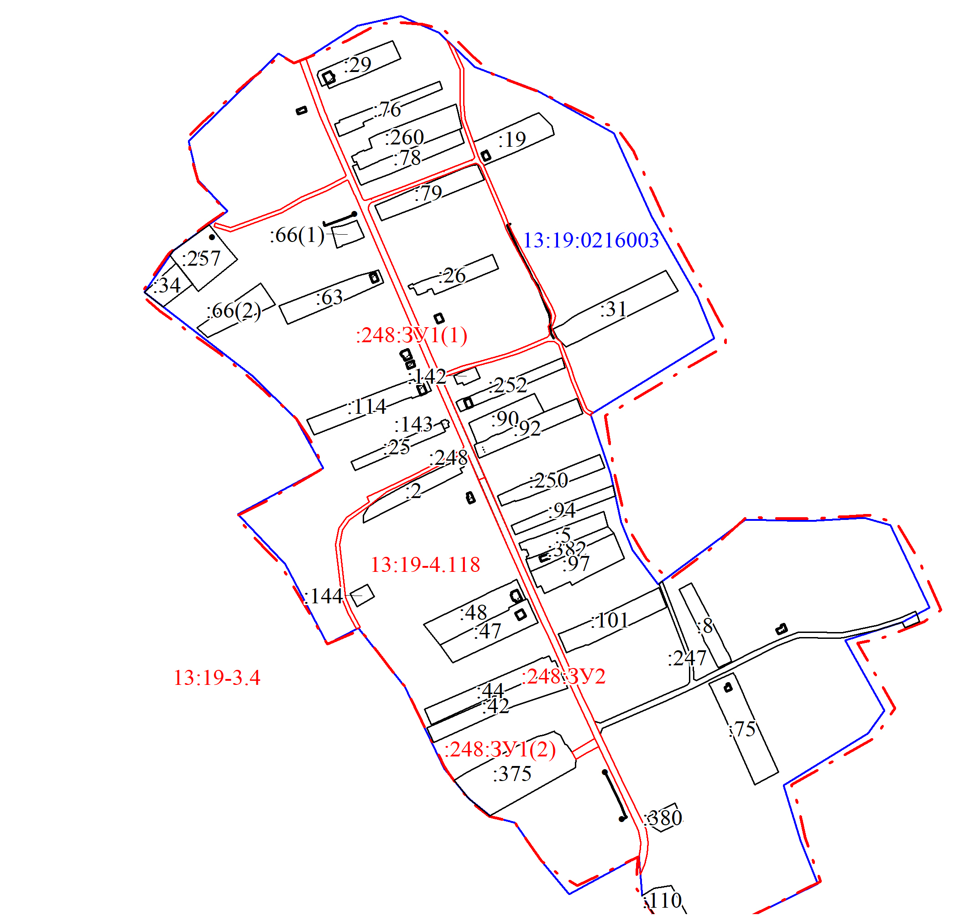
Масштаб 1:7000 МСК-13, зона 1

Условные обозначения:
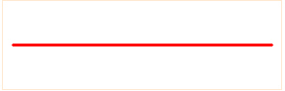 | Часть границы, местоположение которой определено при выполнении кадастровых работ
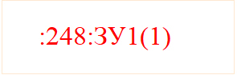 | Надписи вновь образованного земельного участка
 | Объект капитального строительства
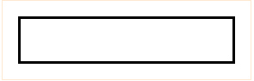 | Часть границы, сведения ЕГРН о которой позволяют однозначно определить ее положение на местности
 | Надписи кадастрового номера земельного участка
 | Граница охранной зоны
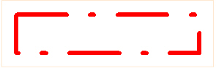 | Граница территориальной зоны
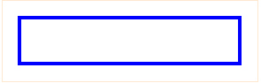 | Граница кадастрового квартала
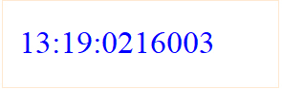 | Обозначение кадастрового квартала

